附件1
网上申报操作指南

此次申报采取线上申报，统一在中关村管委会网站填报申请材料。
一、点击进入中关村企业统一申报服务平台http://120.52.185.156:28068/user/newlogin.do。选择页面右上角登陆按键。申报请使用360浏览器极速模式。如下图：
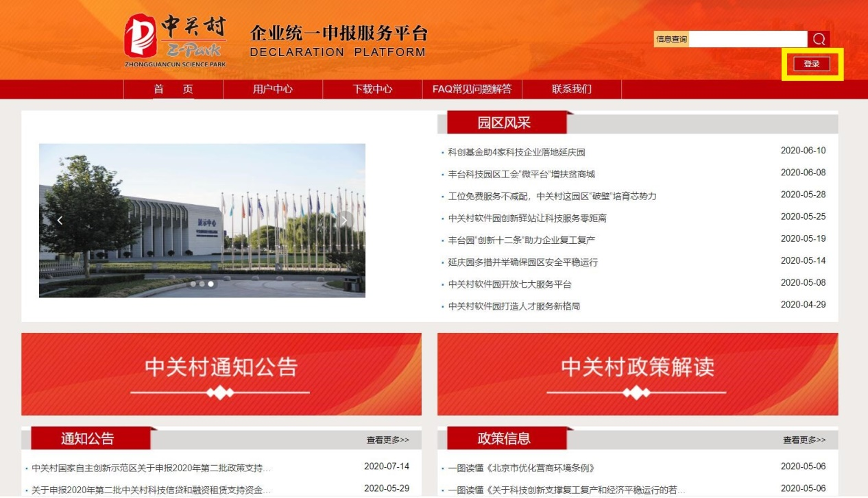
二、点击进入后，系统会弹出一个飘窗，申报人选择申请资金支持，点击进入后，企业填写用户名及密码进行登陆。如下图：
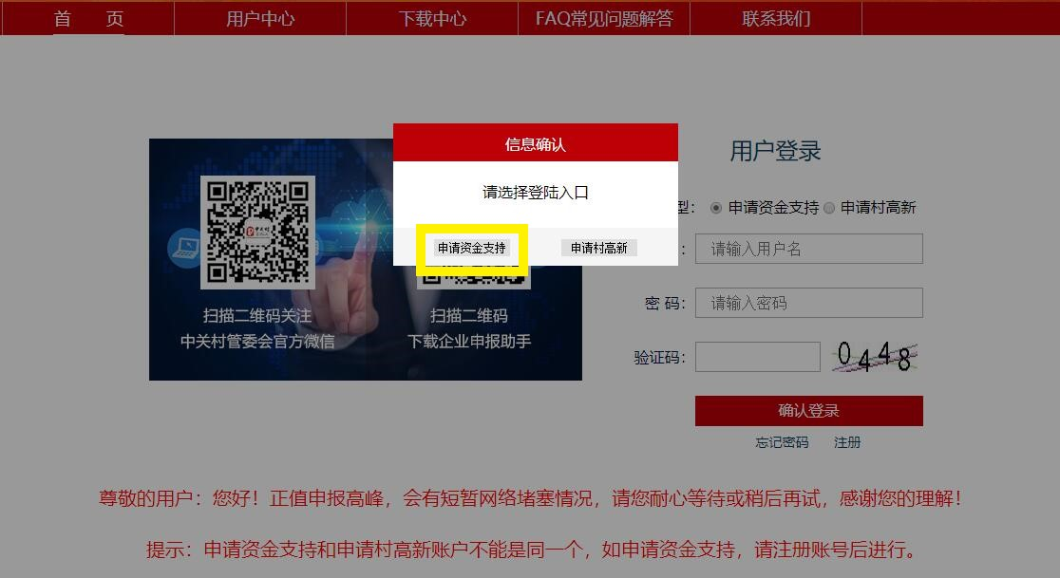
三、点击进入后，在界面左边的科目栏，选择项目申报系统栏目，点击进入。如下图：
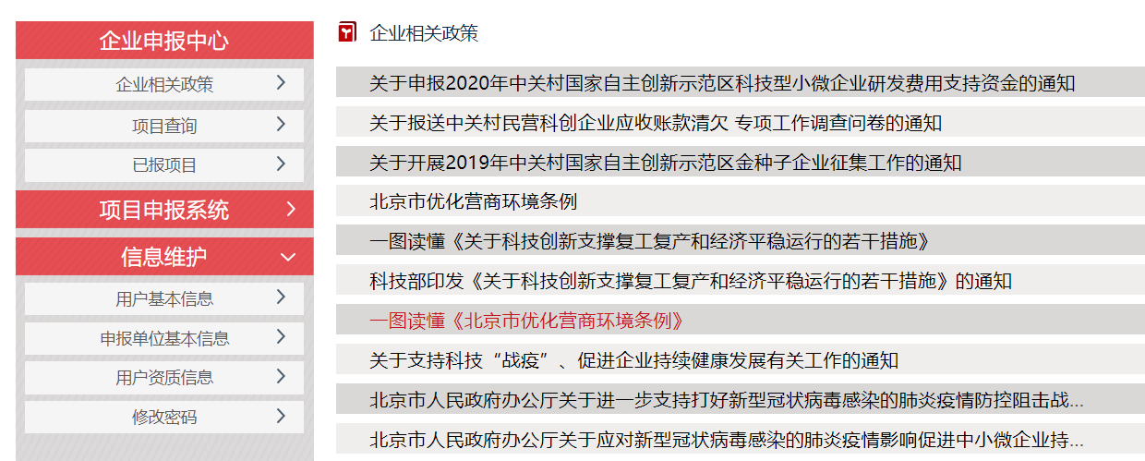

四、点击进入后,选择界面左侧中关村金种子项目申报栏目，点击进入，如下图：
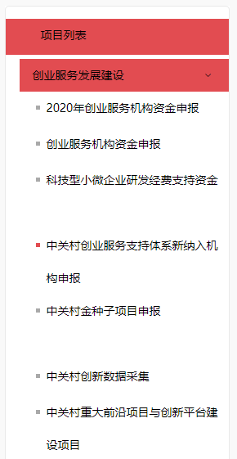

五、选择界面右上角申报按键，进行申报。如下图：
六、企业按照填报信息要求如实填报各类信息，如下图：

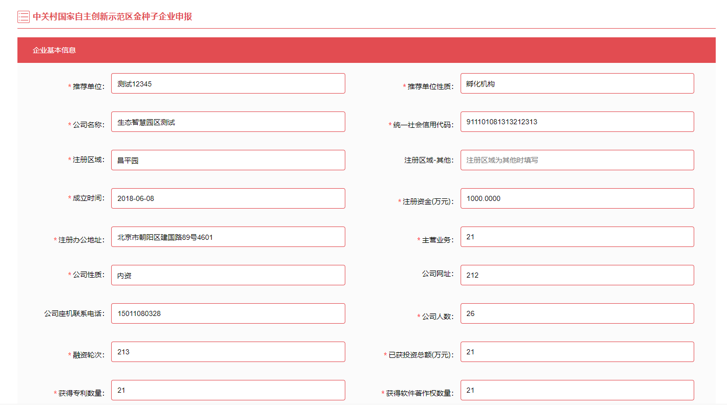

七、各类信息填报完成后，选择界面底部中间合成申请书按键，合成后打印并加盖公章，上传电子版。如下图：

八、申报书上传成功后，点击保存、下一页，按要求上传各类证明材料，如下图：

九、企业基本信息表（附件1），按照如下步骤自动生成：用户中心 信息维护 申报单位基本信息 保存、生成基本信息表，自行下载打印盖章，如下图：
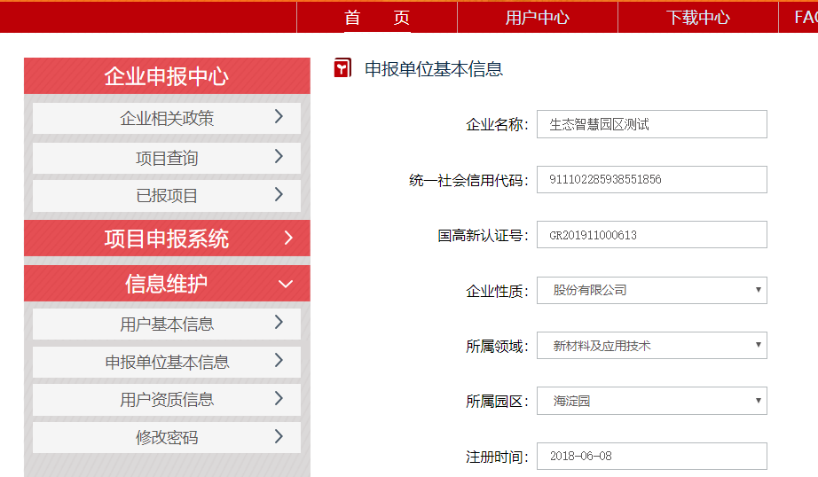

十、企业确认填报信息无误后保存并提交，如下图：

预祝申报成功！

